PRIMERA ITERACIÓN
Sube el texto del título de la página al banner entre los iconos, pero que no los pise, centrado y deja los dos botines debajo de la línea naranja.
El botón de “Si eres centro” ponlo en el color verde de antes.
En todas las imágenes de ancho completo, disminuye el alto en un 25% y sepárala un poco del banner de cabecera
En todas las páginas quita la imagen de arriba de la primera sección, y la sección diséñala a dos columnas, siendo la primera para texto y datos y la segunda para una foto de formato vertical.
En el caso de la página index:
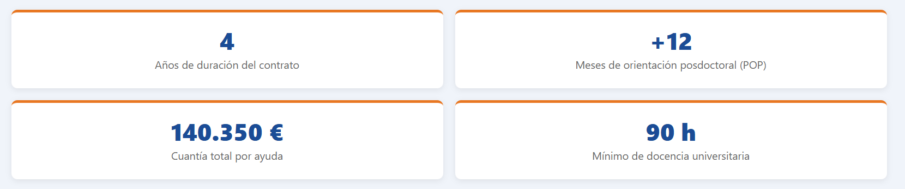
Esto va a queda también en 2 columnas, pero menos anchos pues el ancho va a entrar dentro de la primera columna de la sección.
En la página de soy centro, deja el color complementario verde de la versión anterior. Y reservamos el color complementario naranja para el resto de páginas
Quita los botones de Si eres doctorando y Si eres Centro de debajo de ¿Qué es el Programa FPU?
Sube las Fechas clave a después de ¿Qué es el Programa FPU?
Deja más margen a izquierda y derecha, el doble de la cantidad actual.
En la sección Novedades de la Convocatoria 2026, modifica el diseño de los puntos a algo parecido a esto:
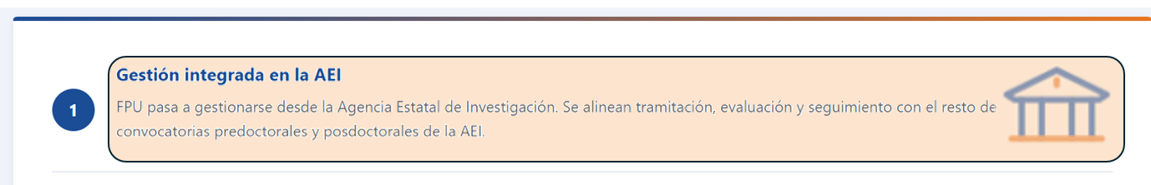
Usando el color semitransparente naranja de fondo del texto, dándole más contraste a las letras del ejemplo. O prueba un efecto degradado en la caja para que tenga más movimiento o vitalidad la sección. Que solo aparezca el titular y que sea un desplegable que aparezca con una transición en movimiento para que aparezca el resto del contenido y el icono.
Fechas clave de la convocatoria 2026: invierte el orden entre la caja del proceso y la fecha correspondiente.
Quitamos la sección Convocatoria 2026 y anteriores.
Enlaces de interés: crea un carrusel en una línea que se visualicen 3, que se mueva solo.
Añade más diseño a la página de Soy doctorando, intenta separar tanto texto en cajas por contenido o importancia, con un fondo diferenciado bien an azu claro o en el naranja semitransparente.
En tu director o directora de tesis, haz dos columnas,
- La de la izquierda una foto de una señora
- La segunda con el texto, con un fondo viñeteado semitransparente
El apartado “Lo que ofrece la ayuda en 2 columnas:
- La de la izquierda las 4 cajas de datos a dos columnas
- En la de la derecha el texto

Modifica todo en consonancia con los cambios indicados:
- Repetir el mismo diseño de las fechas en todas las páginas
- Los Plazos durante la ayuda también carrusel
- …..

SEGUNDA ITERACIÓN
Secciones de cabecera:
- Aumenta el tamaño del titular
- Sube el texto de debajo de los títulos y de antes de los botones por encima de la línea.
Sección Fechas clave de la convocatoria 2026
- Las fechas 2 puntos al cuerpo de la letra
- Las cajas de Solicitud, y las otras 2, igual, pero ajustadas a la parte baja de la caja para que queden alineadas visualmente.
Sección Novedades de la Convocatoria 2026
- Sacamos el número de la caja naranja, y vuelve al círculo azul de la versión anterior pero fuera de la caja
- Que la parte superior de los iconos de la derecha se vean un poco aún cuando esté cerrado el desplegable y que queden integrados en la caja sin un fondo diferenciado. Que sean más grandes y ocupen todo el alto de la caja.
Sección Cuantía y gastos financiables
- Columna importe justificada a la derecha
Sección Enlaces de interés
- Que todas las cajas sean igual de altas
- Que los enlaces de las cajas estén todos justificados debajo de las cajas
- Pon debajo del carrusel los puntitos a los que corresponde cada enlace, y que se ilumine el del centro en color naranja.

